Vous souhaitez adhérer au Mouvement Européen-France
et vous intégrer dans sa Section des Yvelines
Utilisez ce bulletin d’adhésion

Nom : ......................................... Prénom : ……………………………..

Si votre conjoint souhaite adhérer :
Nom : ......................................... Prénom : ........................................
Adresse : .............................................................................................
..............................................................................................................
Code Postal : ............................. Ville :................................................
Téléphones : ........................................................................................
E-Mail : .....…........................................................................................
Profession : ..........................................................................................
Fait à : ........................................ le : ...................................................

Signature

Je souhaite adhérer au Mouvement Européen-France en tant que :
□ Membre actif : 30 euros
□ Membre actif conjoint : 15 euros
A découper suivant le pointillé
□ Membre actif étudiant (sur justificatif) : 15 euros
□ Membre actif sans emploi : 10 euros (sur justificatif)
□ Je souhaite soutenir le Mouvement Européen-France,
je fais un don de ............................ €
□ Je ne réside pas dans les Yvelines, mais je souhaite être rattaché(e)
à la Section des Yvelines
□ J’ai moins de 35 ans et je souhaite être rattaché(e) aux
« Jeunes Européens-France »
□ Je ne souhaite pas être abonné(e) gratuitement à la lettre d’information
quotidienne « Europe Midi » envoyée par courrier électronique

Le plus simple est de vous inscrire en ligne (paiement sécurisé) : www.mouvement-europeen.eu
Vous pouvez aussi renvoyer ce bulletin rempli, accompagné d’un chèque
à l’ordre du Mouvement Européen-France : 2 rue de Choiseul, 75002 Paris
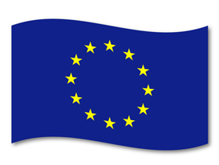

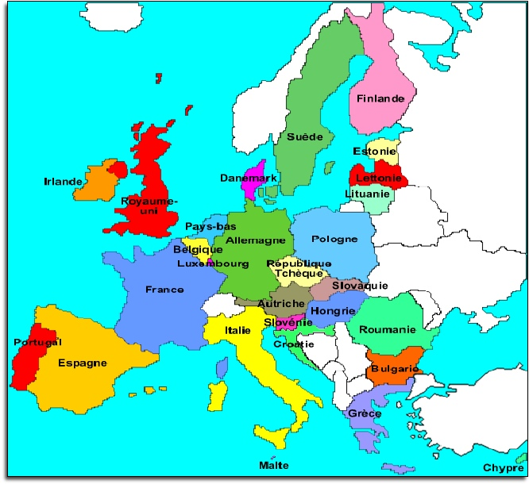
L’Union Européenne au 1er janvier 2016
Par delà les clivages politiques,
construisons l’Europe
LE MOUVEMENT EUROPÉEN-FRANCE

Depuis sa création en 1949, le Mouvement Européen-France s’engage pour « développer dans le peuple français la prise de conscience de la nécessité de construire une Europe unie ». Avec ses diverses sections locales, il soutient activement le développement de l’idée européenne.
Il rassemble des citoyens, associations, experts et responsables politiques de diverses sensibilités qui partagent un attachement au développement d’une Europe politique. Conformément à la vocation originelle du Mouvement Européen, il est ouvert à tous, pluraliste, et s’interdit toute action politique partisane.
Il
Il fédère la société civile à travers :
15 associations membres
Plus de 100 associations partenaires
3 000 militants engagés dans ses Sections.
.
Les Jeunes Européens-France
Les Jeunes Européens-France rassemblent les adhérents de moins de 35 ans du Mouvement Européen. Leur objectif est de promouvoir l’Europe à l’attention d’un public d’étudiants et de jeunes professionnels. Les JE-France tirent leur force de la vingtaine de groupes locaux qui les composent et organisent à travers toute la France de nombreuses activités (cafés européens, conférences, séminaires, voyages).
Pour en savoir plus : www.jeunes-europeens.org

UN RÉSEAU INTERNATIONAL

Le ME-F est la branche française du Mouvement Européen-International.
Cette organisation, constituée à la suite du Congrès de La Haye de 1948, est indépendante des gouvernements, des institutions communautaires et des partis politiques.
Depuis sa création, le Mouvement Européen joue, dans plus de 43 pays, un rôle essentiel dans le processus d’intégration européenne à travers son influence auprès des institutions européennes et nationales. Il a notamment lutté pour l’élection du Parlement européen au suffrage universel direct.
LE MOUVEMENT EUROPÉEN DES YVELINES

Le Mouvement Européen des Yvelines est une Section du Mouvement Européen-France.

Il a été créé en 1979 par Jacqueline THOME-PATENOTRE, Député Européen, ancien Ministre et Sénateur-Maire de Rambouillet. Il est présidé depuis 1991 par Jean-Louis GASQUET, Vice-président honoraire du Conseil Général des Yvelines, Maire honoraire de La Celle-Saint-Cloud.

Être membre du Mouvement Européen, c’est pouvoir être informé de ce qui se passe en Europe, en étant invité aux colloques, conférences, dîners-débats, séminaires, afin d’aborder les grands dossiers de l’actualité européenne et de rencontrer des Européens. C’est recevoir les publications (d’information et d’explication) ou les études du Mouvement Européen France (faire le point sur les grands débats européens) et pouvoir participer à ses congrès et à son Université d’automne.

De plus, le Mouvement Européen des Yvelines organise avec les antennes qu’il a créées dans plusieurs villes du département, des débats, rencontres et manifestations, soit sous forme de réunions ponctuelles, de visites, de petits déjeuners... qui maintiennent une convivialité entre les membres, soit sous forme de colloques, conférences, dîners-débats animés par des personnalités connues du grand public. Le MEY organise également des voyages dans les pays et les grandes villes européennes ; accueillis par les membres des Mouvements Européens locaux c’est une occasion de faire une richesse de nos différences. Le MEY entretient des relations étroites avec les élus européens nationaux et locaux, les Chambres de commerce, les établissements scolaires, les médias.

CONSEIL D’ADMINISTRATION DU MEY

BUREAU MEMBRES
Président Jean-Louis GASQUET  Vice-Président Herbert COLONIUS  Vice-Président Olivier BARTHALON  Trésorier Claude NICOLAS  Secrétaire Générale Jacqueline LANDEAU-BACLET  Membres Viviane BOUSSIER  Monique FERNEZ  Pascale ROCHERON | Hervé BRILLANT  Marie CASTILLO  Christian FRANCQ  Mathilde VIDELO

CONTACT
Pour en savoir plus sur le Mouvement Européen des Yvelines, son histoire, sa structure,
ses réalisations, ses activités :

Site Internet www.mouvement-europeen-yvelines.org

